
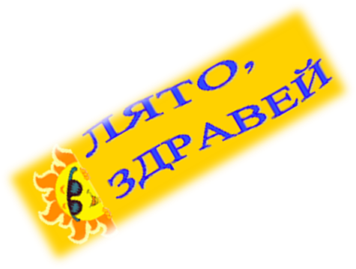
ПРОГРАМА „вАКАНЦИЯ – лято 2020”

График дейности - 15.06.2020 – 15.07.2020 г.
16.07.2020 – 15.08.2020 г.
район | Място на провеждане | организация, име и телефон за контакт | Време на  провеждане | Спортни дейности, дневен лагер, лагер на море; други занимания и активности | Възраст на участниците и други изисквания, облекло, предпазни средства и т.н.
РАйон  “СЕРДИКА” | 59. Обединено училище „Васил Левски“  Димитър Джепков-0898575754 | народна топка | 59. Обединено училище „Васил Левски“  Училищен двор | 01.06.2020 - 15.08.2020 | 8 - 9
РАйон  “СЕРДИКА” | 59. Обединено училище „Васил Левски“  Димитър Джепков-0898575754  Трияндафиля Божилова  0889205142 | Футбол,  бадминтон,  тенис на маса | 59. Обединено училище „Васил Левски“  Училищен двор | 22.06.2020 - 15.08.2020 | 10-13
РАйон  “СЕРДИКА” | 59. Обединено училище „Васил Левски“  Димитър Джепков-0898575754  Трияндафиля Божилова  0889205142 | Футбол,  бадминтон | 59. Обединено училище „Васил Левски“  Училищен двор | 01.07.2020 - 15.08.2020 | 14-16
РАйон  “СЕРДИКА” | СК “Уондърс“  Слав Петков  0888544864 | ZUMBA fitness with SLAV& DESI | Читалище „Райна Княгиня“, кв. Орландовци | 01.06. – 31.07.2020  Понеделник, сряда и петък от 19.00 ч. | Всички възрастови групи
РАйон  “СЕРДИКА” | СК “Уондърс“  Слав Петков  0888544864 | Jumping FLY fitness with SLAV& DESI | Читалище „Райна Княгиня“, кв. Орландовци | 01.06. – 31.07.2020  Вторник и четвъртък от 20.00 ч. и  събота от 10.00 ч. | Всички възрастови групи
РАйон  “СЕРДИКА” | СК “Уондърс“  Слав Петков  0888544864 | Народни танци „Райна Княгиня“ | Читалище „Райна Княгиня“, кв. Орландовци | 01.06. – 31.07.2020  Понеделник, сряда и петък от 20.15 ч. | Всички възрастови групи
РАйон  “СЕРДИКА” | СК “Уондърс“  Слав Петков  0888544864 | Мажоретки | Читалище „Райна Княгиня“, кв. Орландовци | 01.06. – 31.07.2020  Вторник и четвъртък от 16.00 ч. | Всички възрастови групи
РАйон  “СЕРДИКА” | НЧ „Георги Бенковски-1911г.”  Тел.02 936 67 17,  GSM – 0898950555  Цветанка Тонева | ДМШ – пиано и солфеж | Читалище „Георги Бенковски“, кв. Бенковски | 01.06.2020 – 30.06.2020 | 8 - 14 г.
РАйон  “СЕРДИКА” | НЧ „Георги Бенковски-1911г.”  Ивайло Георгиев GSM – 0888718572  Илияна Петрова  GSM – 0885712928 | Школа за народни танци | Читалище „Георги Бенковски“, кв. Бенковски | 01.06.2020 – 30.06.2020 | 8 - 14 г.
РАйон  “СЕРДИКА” | 29. СУ „Кузман Шапкарев“  Анна Дюлгерова  0886315699 | Лятна занималня – игри на открито, екскурзии, посещение на зоопарка | 29. СУ „Кузман Шапкарев“ с излизане до близките паркове, Витоша | 17.06. – 30.06.2020 г.  9.00 – 13.00 часа | 7 – 12 г.

Очакваме Ви !

